数据库题

一、数据库技术的发展分为哪几个阶段，各有什么特点？

1、人工管理阶段：数据的管理者是用户；面向的对象是某一应用程序；无共享，冗余度极大；不独立，完全依赖于程序；无结构；应用程序自己控制。

2、文件系统阶段：数据的管理者是文件系统；面向的对象是某一应用；共享性差，冗余度大；独立性差；记录内有结构、整体无结构；应用程序自己控制。

3、数据库系统阶段：数据的管理者是数据库管理系统；面向的对象是现实世界；共享性高，冗余度小；具有高度的物理独立性和一定的逻辑独立性；整体结构化，用数据模型描述；由数据库管理系统提供数据安全性、完整性、并发控制和恢复能力。

4.大数据阶段

二、数据模型概念？数据模型作用？数据模型的组成的三个要素？

概念：数据模型是对现实世界数据特征的抽象，描述的是数据的共性内容。

作用：是模型化数据和信息的工具，也是数据库系统的核心和基础。

数据模型的三要素：

数据结构：描述的是数据库的组成对象以及对象之间的联系。

数据操作：是指对数据库中各种对象的实例允许执行的操作的集合，包括操作及有关的操作规则。

数据的完整性约束条件：是一组完整性规则。

1. 关系代数的基本运算有哪些？

并、差、交、笛卡尔积、投影、选择、除运算。

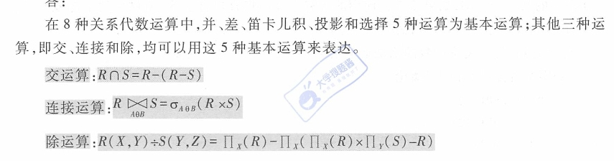

1. 函数依赖？1NF、2NF、3NF、BCNF含义是什么，以及其相互间的关系？

1、设R(U)是属性集U上的关系模式，X、Y是U的子集。若对于R(U)的任意一个可能的关系r，r中不可能存在两个元组在X上的属性值相等，而在Y上的属性值不等，则称X函数确定Y或Y函数依赖于X。

非平凡函数依赖

平凡函数依赖

完全函数依赖

部分函数依赖

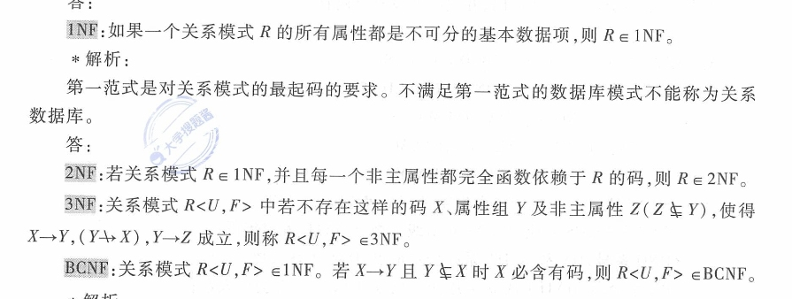

3、1NF------(消除非主属性对码的部分函数依赖)------>2NF------(消除非主属性对码的传递函数依赖)------>3NF------(消除主属性对码的部分和传递函数依赖)------>BCNF------(消除非平凡且依赖的多值依赖)------->4NF

1. 试述SOL语言的特点？
2. 综合统一。
3. 高度非过程化。
4. 面向集合的操作方法。
5. 以同一种语法结构提供多种使用方法。

5、语言简洁，易学易用。

六、简述数据库的安全性和完整性？

1、数据库安全性是指保护数据库以防止不合法使用所造成的数据泄露，更改或破坏。

2、数据库的完整性是指数据库的正确性和相容性。

七、数据库恢复的基本技术有哪些？

1、数据转储。

动态存储（动态海量存储，动态增量存储）

静态存储（静态海量存储，静态增量存储）

2、登记日志文件。

八、试述数据库设计的特点及设计步骤

答：数据库的简易设计步骤：

1、确定局部应用范围。

2、确定实体集。

3、确认实体间的联系。

4、确认实体的属性。

5、确认联系的属性。

6、画出局部E-R图。

7、集成局部E-R图。

1. 优化全局E-R图。

数据库设计的特点：

1、“三分技术，七分管理，十二分基础数据”。

2、数据库设计应与应用系统设计相结合。

九、数据抽象的三种方法（分类、聚集、概括）

答：1、分类（Classification）：定义某一类概念作为现实世界中一组对象的类型，抽象了对象值和型之间的“is member of”的语义。

学生

张英 王平 刘勇 …… 赵斌

2、聚集（Aggregation）：定义某一类型的组成成分，抽象了对象内部类型和成分之间“is part of”的语义。

实体型 学生

属性

学号 姓名 专业 班级

复杂的聚集，某一类型的成分仍是一个聚集

仓库号 面积 主任

姓名 年龄 性别 工资

3、概括（Generalization）：定义类型之间的一种子集联系，抽象了类型之间的“is subset of”的语义，继承性。

超类 学生

子类 “is subset of”

本科生 研究生

十、需求分析的任务、方法及意义

答：任务：通过详细调查现实世界要处理的对象（组织、部门、企业等），充分了解原系统的工资概况，明确用户的各种需求，然后在此基础上确定新系统的功能。新系统必须充分考虑今后可能的扩充和改变，不仅能按当前应用需求来设计数据库。

需求分析调查的重点是“数据”和“处理”，通过调查，收集与分析，获得用户对数据库的如下要求：

（1）信息要求。（2）处理要求。（3）安全性与完整性要求

需求分析的方法：

（1）跟班作业。（必写）（2）开调查会。（必写）（3）请专人介绍。（4）询问。（5）设计调查表请用户填写。（必写）（6）查阅记录。

需求分析的意义：需求分析报告包含数据字典。

十一、什么是基本表？什么是视图？两者的区别和联系是什么？简述视图（定义，查询，更新，作用）：

答：

基本表：基本表是本身独立存在的表,在SQL中一个关系就对应一个基本表。

视图：从一个或几个基本表中导出的表，与基本表不同，是一个虚表。

区别和联系：1、视图是从一个或几个基本表导出的表

2、基本表中的数据发生变化，从视图中查询的数据也随之发生变化

3、由于对视图的更新是有条件的，因此应用程序中修改数据的语句可能仍会因基本表结构的改变而改变。

十二、什么是E-R图？构成E-R图的基本元素是什么？举例说明。叙述集成E-R图的基本步骤。

答：含义：E-R图提供了表示实体、属性、和联系的方法。

基本元素：（1）实体型用矩形表示

（2）属性用椭圆表示

（3）联系用菱形表示

集成E-R图的基本步骤：E-R图设计原则：1、相对原则：关系、实体、属性、联系是对同一对象抽象过程的不同解释和理解，不同的人或同一个人在不同情况下可能不同。

1. 一致原则：同一实体在不同子系统的抽象结果一致
2. 简单原则：能作为属性对待的不应当作实体，实体与属性没有一定界限

属性的特点：1、作为属性，不能再具有需要描述的性质。2、属性不能与其他实体具有联系。

优化方法：1、属性冲突。2、命名冲突。3、结构冲突。4、消除冗余。

十三、试述事务的概念及事务的四个特性，事务故障的恢复步骤。

答：

事务是用户定义的一个数据库操作序列，这些操作要么全做，要么全不做，是一个不可分割的工作单位，事务通常以BEGIN TRANSACTION开始，以COMMIT或ROLLBACK结束。

事务的ACID特性：

1. 原子性（Atomicity）：事务是数据库的逻辑工作单位，事务中包括的诸操作要么都做，要么都不做。
2. 一致性（Consistency）：事务执行的结果必须是使数据库从一个一致状态变到另一个一致状态。
3. 隔离性（Isolation）：一个事务的执行不能被其他事务干扰。
4. 持续性（Durability）：持续性也称永久性，指一个事务一旦提交，它对数据库中数据的改变也应该是永久性的。

事务故障的恢复步骤：（1）反向扫描日志文件，查找该事务的更新操作。

1. 对该事务的更新操作执行逆操作，即将日志记录中“更新前的值”写入数据库。
2. 继续反向扫描日志文件，查找该事务的其他更新操作，并做同样处理。
3. 如此处理下去，直至读到此事务的开始标记，事务故障恢复就完成了。

十四、如何用封锁机制保证数据的一致性。简述三级封锁协议，两段锁协议

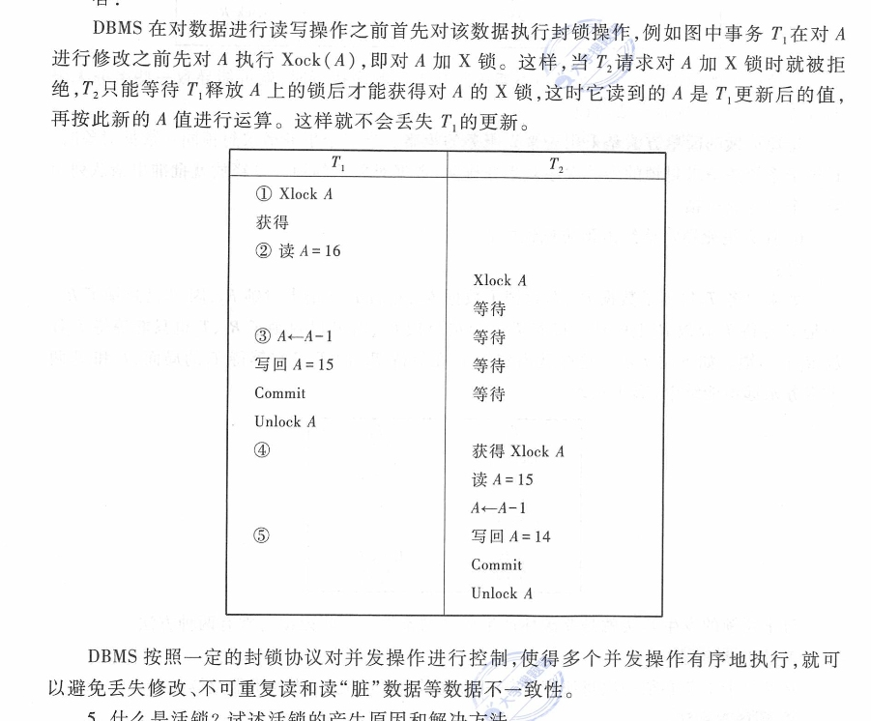

封锁就是事务T在对某个数据对象例如表、记录等操作之前，先向系统发送请求，对其加锁。加锁后事务T就对该数据对象有了一定的控制，在事务T释放它的锁之前，其他事务不能更新此数据对象。

两种基本的封锁类型：排他锁又称为写锁（X锁）。共享锁又称为读锁（S锁）。

封锁协议：在运用X锁和S锁这两种基本封锁对数据对象加锁时，还需要约定一些规则。例如，何时申请X锁或S锁、持锁时间、何时释放等，这些规则被称为封锁协议。

一级封锁协议：事务T在修改数据R之前必须先对其加X锁，直到事务结束才释放。

二级封锁协议：在一级封锁协议基础上增加事务T在读取R之前必须先对其加S锁，读完后即可释放S锁。

三级锁协议：在一级封锁协议基础上增加事务T在读取数据R之前必须先对其加S锁，直到事务结束才释放。

活锁：T2永远等待

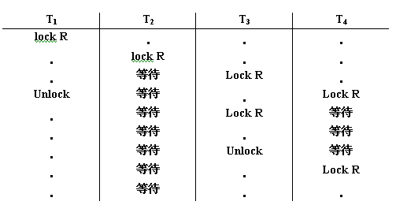

死锁：T1等待T2，而T2又在等待T1的局面，T1和T2两个事务永远不能结束，形成死锁。

封锁的粒度：封锁对象的大小。

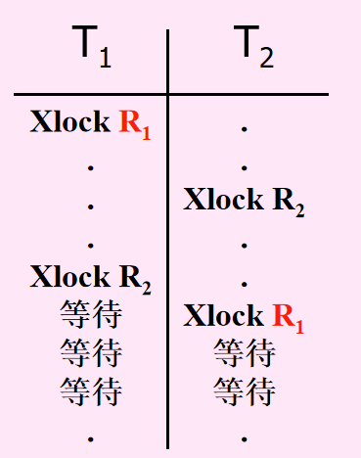

两段锁协议：所有事务必须分两个阶段对数据项加锁和解锁，在对任何数据进行读写操作之前，首先要申请并获得对该数据的封锁。，在释放一个封锁之后，事务不再申请和获得任何其他封锁